Dilimizin Zenginlikleri Projesi Aralık Ayı Raporu

Projenin Amacı

Dilimizin Zenginlikleri Projesi; okullarda yapılacak söz varlığını zenginleştirme çalışmaları ile öğrencilerin dilimizin zenginliklerini tanımasını, kültür taşıyıcısı olan sözcüklerimizle buluşmasını, buna bağlı olarak da dili iyi kullanmasını ve düşünce dünyasını geliştirmesini amaçlamaktadır.

Bu sayede öğrencilerimiz dilimizin seçkin ve özgün eserlerini tanıyacak, eserlerimizde geçen sözcüklerin derinliklerini (çeşitli anlamlarını) öğrenecek; milletimizin kültürünü, birikimini, düşünce dünyasını ve hayat tarzını söz varlığımızın içinde yeniden keşfedecektir.

Projenin Aralık Ayı Eylem Planı Faaliyetleri

4.3. Etkileşim kitap okumalarının merkeze alındığı günlük eğitim akışları uygulanır. (2-6 Aralik 2024 )

4.4. Okunan kitaplardaki bilinmeyen kelimeler belirlenir. (9-13 Aralık 2024 )

5.1. Okul öncesi öğretmeni tarafından cocuk edebiyatı alanında çalışan (yazar, çizer, akademisyen, masal anlatıcısı vb.) bir uzman ile iletişim kurulur.

( 16-20 Aralık 2024)

5.2. İlgili uzman ile yüz yüze veya çevrim içi etkinlik gerçekleştirilir.

( 23-27 Aralık 2024)

Aralık Ayında Gerçekleştirilen Faaliyetler

1.Etkileşimli Kitap Okuma yöntemiyle 365 gün öykü setinden Beyaz isimli kitap okundu.

Kitabın içindeki bilinmeyen kelimeler belirlenip onlarla ilgili kartlar hazırlandı. Kitap sütle ilgili olunca süt içildi.

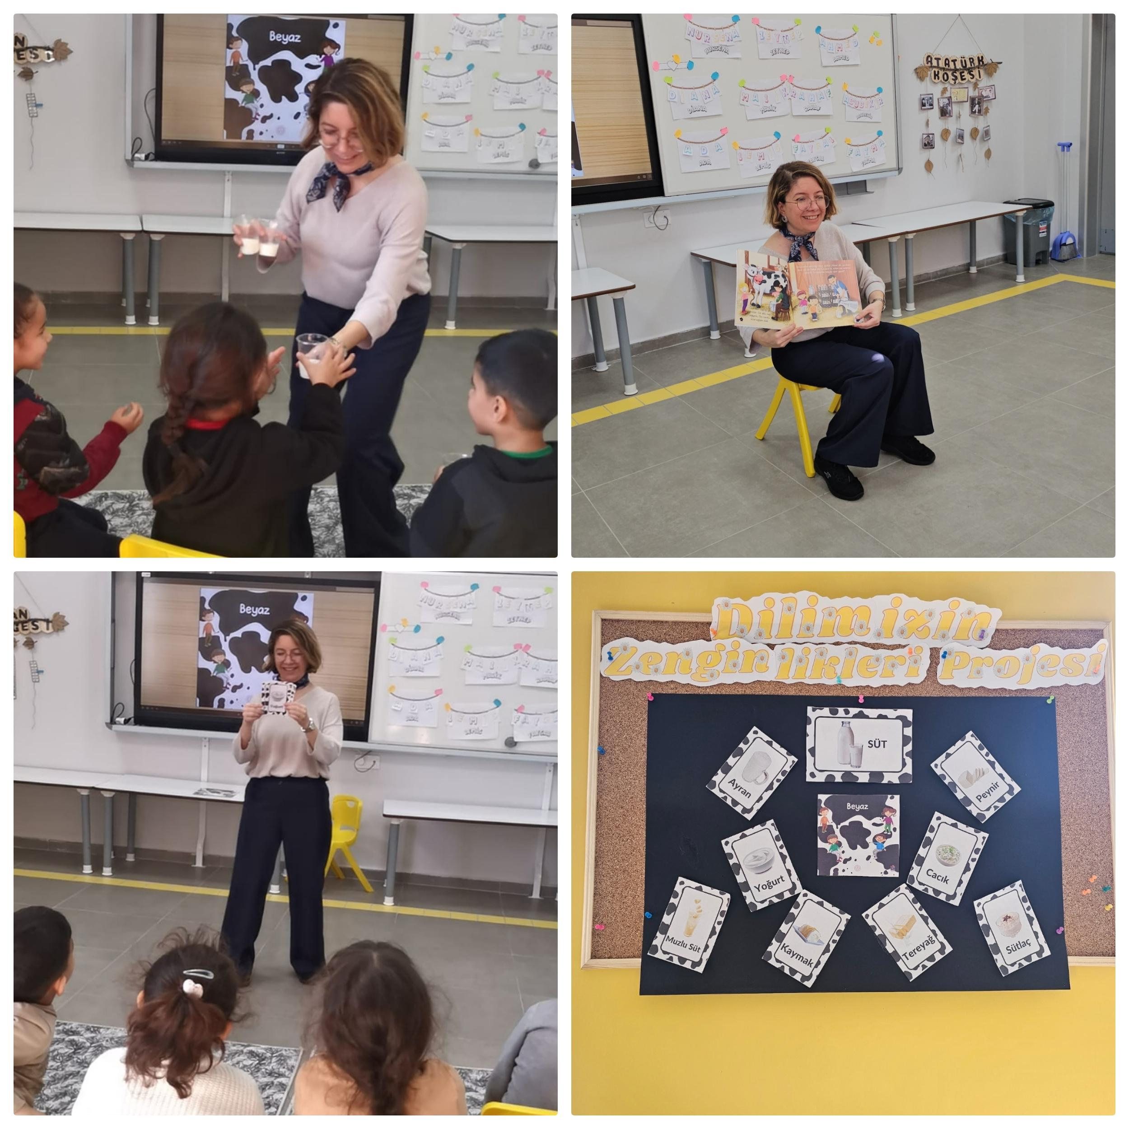

2.Aralık ikinci haftasında çocuk edebiyatı alanında kitabı bulunan yazar – çizer Fatma Gümüş Tekin ile uygun olduğu zaman diliminde Anasınıfı A ve Anasınıfı B şube öğrencilerine kitabını etkileşimli olarak okuma yapması için davet edildi. 26 Aralık tarihinde randevu oluşturuldu.

3. 26 Aralık tarihinde okulumuzdaki öğrencilerimiz ile buluşma ayarlandı. O gün yazar kitabını çocuklara okudu. Fatma Gümüş Tekin kendini tanıttı. Yazmış olduğu kitabını etkileşimli bir şekilde çocuklara okudu. Kitabı okuduktan sonra kitabın sonunda bulunan etkinliği çocuklara yaptırdı.

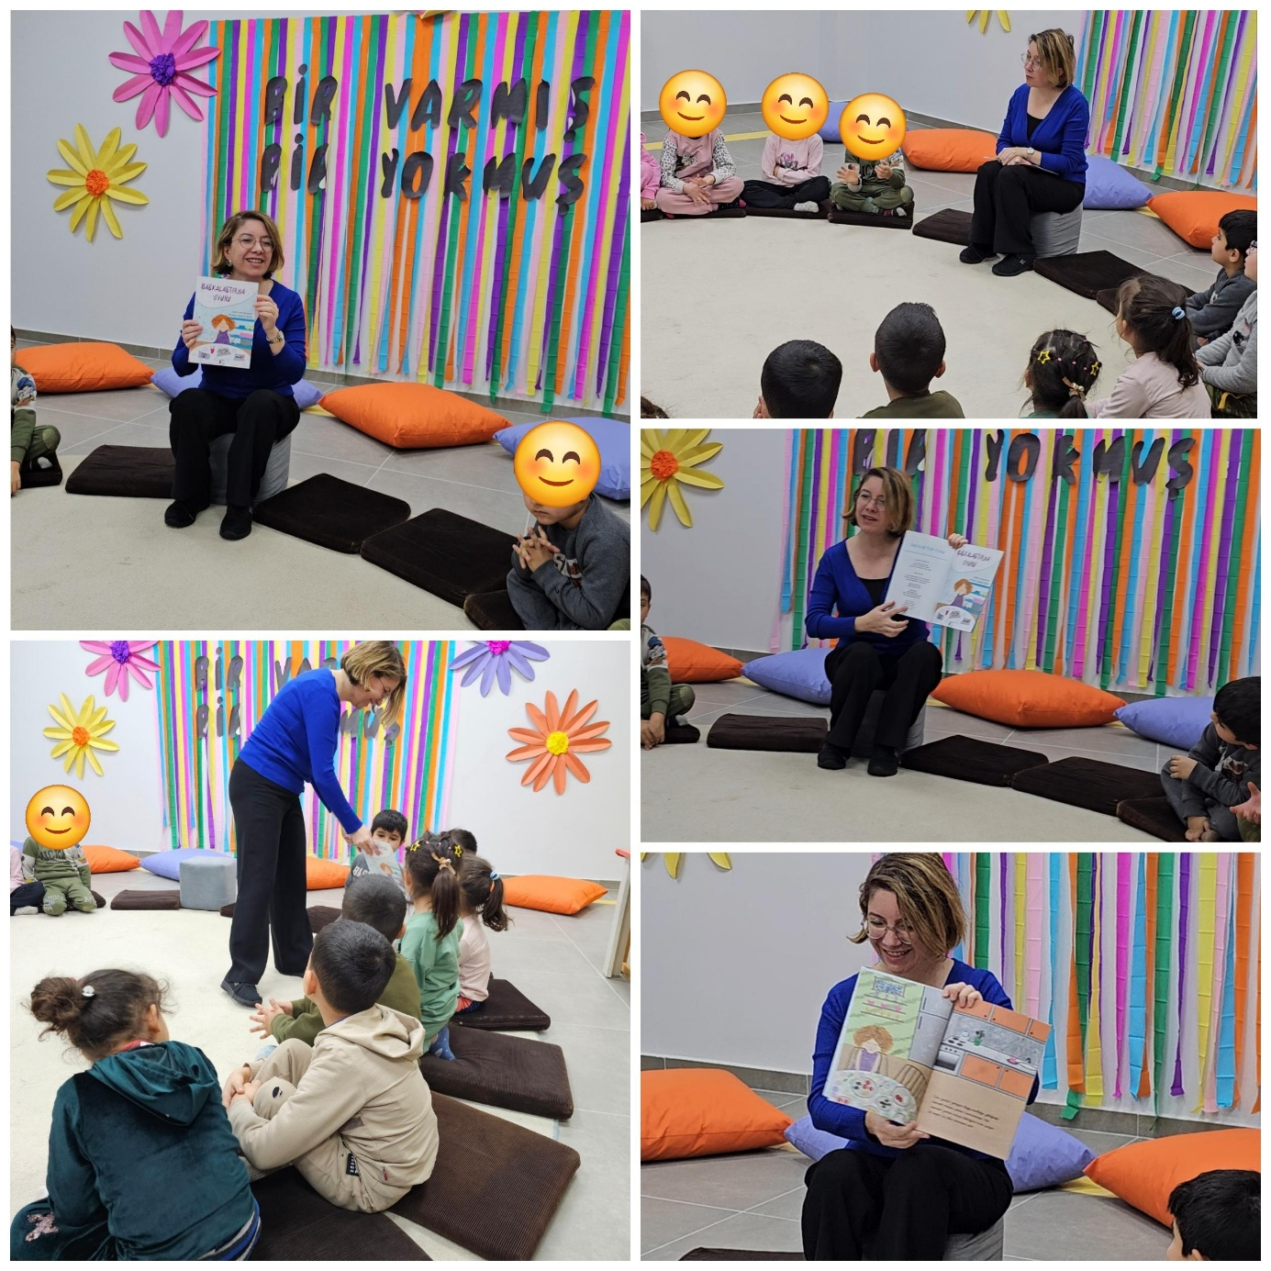

Raporun Sonucu:

Dilimizin Zenginlikleri Projesi okul öncesi eylem planı Aralık ayı eylemleri etkili bir şekilde gerçekleştirildi. Öğrenciler etkileşimli kitap okuma çalışmalarıyla dilimizin zenginliklerini daha iyi bir şekilde idrak etmiş oldular. Kitaplar üzerinde yoğunlaşmak çocuklarda kitap sevgisini erken yaşta kazanma fırsatı sundu. Çocukların günlük yaşamda kullandığı kelimeler etkileşimli kitap okumalar vesilesiyle daha da zenginleşme imkanı oldu. Kitapların merkeze alındığı günlük eğitim akışlarındaki bütünleştirilmiş etkinlikler etkileşimli kitap okuma çalışmasını daha somut ve anlamlı hale getirdi.

Yazar davetinin çocuklara kitapların yazım ve çizim aşamaları, yayınlanma süreçleri hakkında fikir sahibi olmaları konusunda katkısı oldu. Öğrenciler çocuk edebiyatında yazan kadar çizim yapanın da o hikayedeki emeğini idrak etmiş oldular. Etkinlik sonrasında öğrencilerde çocuk edebiyatı merakı oluştu, kendi hikayelerini oluşturma konusunda heveslenen öğrencilerin olduğu gözlemlendi. Aralık ayındaki uzman daveti vesilesiyle öğrencilerimiz dilimizin zenginliklerini yansıtan alandan biri olan çocuk edebiyatı hakkında fikir sahibi oldular.